Tarifs

Adhésion à l’AS et licence FFG
Chèque à l’ordre de AS. Golf de la baie de St Brieuc).
Jeune non licencié.e en 2022
- né.e de 2004 à 2009 inclus | 38 €
- né.e à partir de 2010 inclus | 31 €
Jeune licencié.e en 2022
- né.e de 2005 à 2010 inclus | 32 €
- né.e à partir de 2011 inclus | 29 €
Tarif des cours
Deux chèques à l’ordre d’Adrien MONNIER
Baby golf : 1 heure | 2 × 120
Groupe Loisir (mercredi) : 1 heure | 2 × 120 €
Groupe sport (samedi) : 1h 30 mins | 2x135
Groupe Performance : 2 heures | 2x150
Accès au parcours (hors cours)
Abonnement annuel à régler à l’accueil du golf : <12 ans = 80 € / 12-17 ans = 125 €.
Accès pour un green fee : 15 €
À prévoir dans le cadre des compétitions
Pour les compétitions organisées par les golfs : droit de jeu défini par l’AS (3 € pour les compétitions organisées par l’AS du Golf de St Brieuc)
Pour les compétitions organisées par la Fédération française de golf : droit fédéral de 35 € pour tout jeune participant à au moins une épreuve fédérale individuelle.

Contacts

École de golf
Pour les cours (enseignement, présence) :
Adrien MONNIER – Professionnel
- Tél :
- Mail :
Pour l’organisation / volet administratif :
Véronique LE LEU – Responsable Jeunes
- Tél : 07.60.00.70.24 (SMS)
- Mail : v7leleu@gmail.com
Bénévoles : Estelle, Jean-François, Ludovic,
Michel


Association sportive
Président : Yvon LE NORMAND
- https://www.facebook.com/As-golf-baie-de-st-Brieuc-109514981227963/

Golf de la Baie de Saint-Brieuc
Avenue des Ajoncs d'Or – 22 410 LANTIC
- Accueil : 02 96 71 90 74
- http://www.golfbaiedesaintbrieuc.bzh/

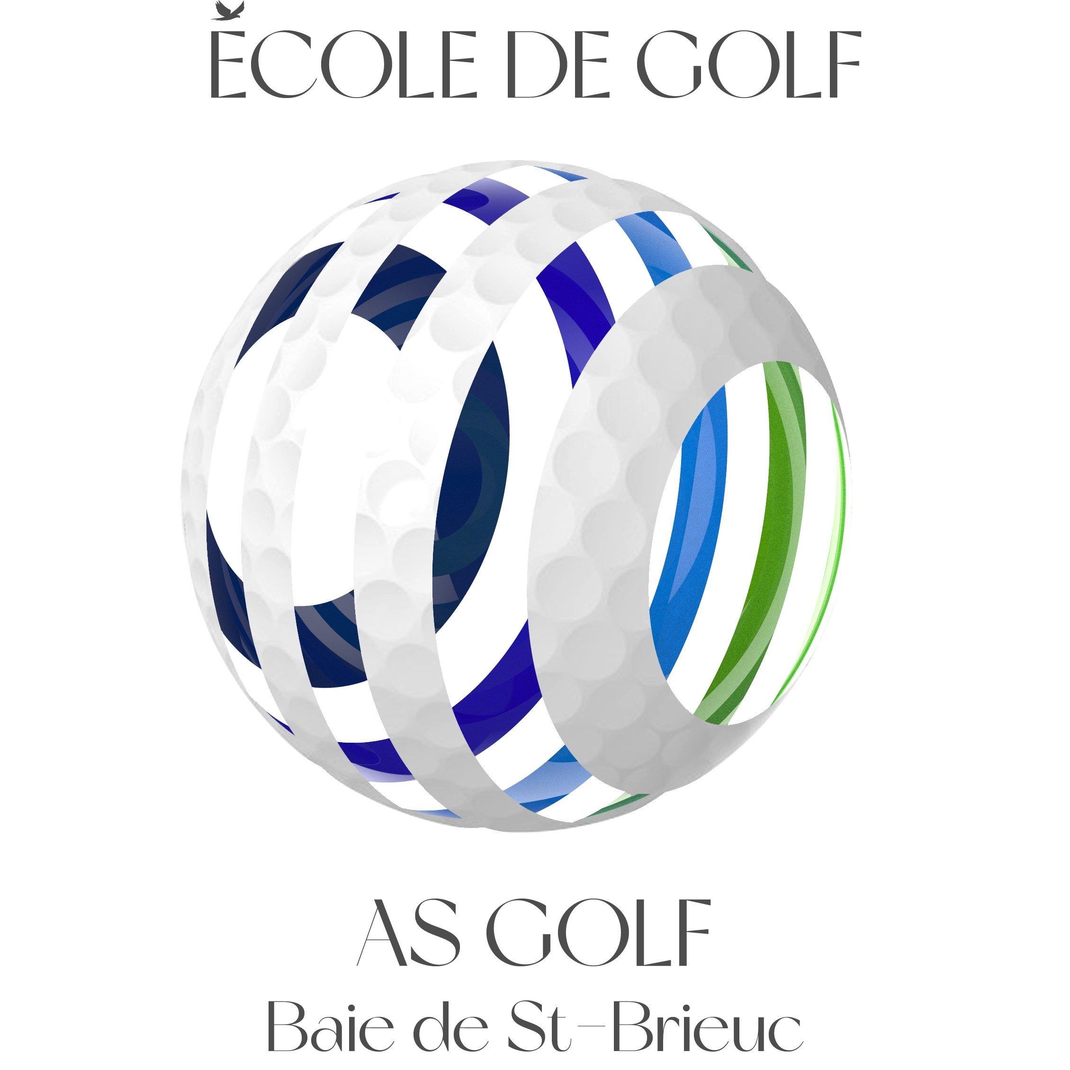

Le Golf

Un sport, des valeurs

Des objectifs, une école

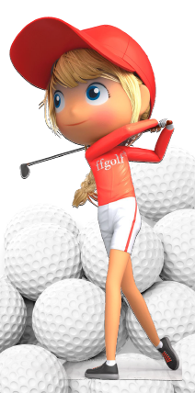

Groupes « Loisir »

Au programme
- 1 h 1/2 de cours/semaine
- 3 passages de drapeaux par an
- des animations « fun » sur l’année (Noël de l’École, invite un copain, invite un parent, fête de l’École…)
- Participation possible aux compétitions
« Junior series »

Les cours *
- Baby golf : mercredi 13h00-14h00
- 7-12 ans : mercredi 14h00-15h00

L’école de golf

Nos objectifs

- Faire découvrir et aimer le golf dans un esprit de camaraderie, de travail et de jeu
- Faire progresser les jeunes pour le plaisir de jouer sans obligation de s’aligner sur des compétitions
- Permettre l’éclosion de talents qui s’inscriront dans une démarche sportive vers la compétition
- Accompagner les jeunes compétiteurs
en recherche de performance



Nos valeurs

- Respect de l’autre, de l’encadrement, du terrain, du matériel et de soi-même
- Honnêteté, humilité, modestie
- Patience, calme, sérénité
- Persévérance, courage, motivation



* Cours sous réserve d’effectif suffisant

Groupe « Sport »

Au programme
- 1 h 1/2 de cours/semaine
- Accompagnement sur le parcours 1 fois/mois (à la suite du cours)
- 3 passages de drapeaux par an et des animations « fun » sur l’année
- Compétitions « Junior Series »

Le cours *
- Samedi 13h30-15h



Groupe « Performance »

Au programme
- 4 h de cours et d’entraînement sur le parcours/semaine

- Animations « fun » sur l’année ou compétitions

Les cours *
- Samedi 13h30-15h30 : sur le parcours
- Mercredi 15h00-17h: cours collectif

